Памятка для учащихся

«Правила пожарной безопасности

в быту»

При пожаре

звонить

01
Помни:
- спичками, свечками, зажигалками и прочим играть нельзя. Если найдено что-либо из перечисленного, надо отдать свою находку взрослым.
- включать телевизор, компьютер, ноутбук без взрослых нельзя (речь идет о маленьких детях, которые еще не достаточно хорошо освоили эти гаджеты).
- пользоваться любыми электрическими приборами без взрослых нельзя.
- оставлять без присмотра включенные электроприборы нельзя.
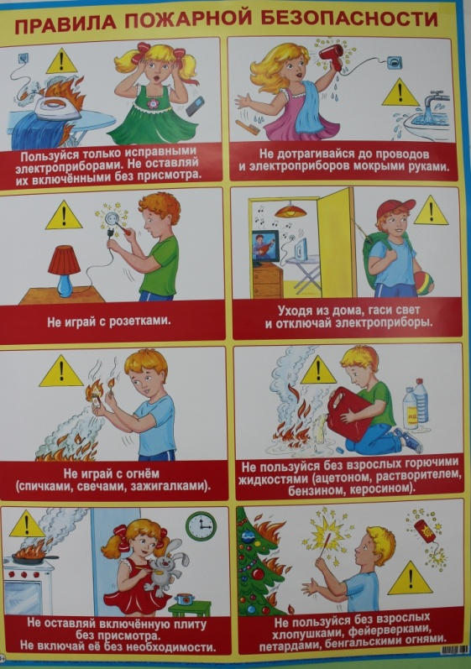
Если возникла пожароопасная ситуация, то надо знать следующие правила:
- маленьким детям самостоятельно тушить пожар запрещается;
- в случае возгорания или задымления помещения, его следует немедленно покинуть (выбежать из дома, квартиры). Если такой возможности нет, следует выйти на балкон и громко звать на помощь;
- позвать на помощь соседей (если родителей нет дома), сообщить родителям о пожаре;
- попросить соседей вызвать пожарную бригаду или сделать это самому по телефону 01;
- запрещено прятаться в горящем или задымленном помещении под кроватями или в шкафах;
- запрещается пользоваться лифтом во время пожара, так как он может выйти из строя из-за повреждения электропроводки;
- если пламя перекинулось на одежду, надо упасть на пол и катаясь, тушить ее;
- дым опасен не менее огня, поэтому для предотвращения отравления угарным газом лицо во время пожара следует прикрывать мокрым полотенцем или салфеткой.
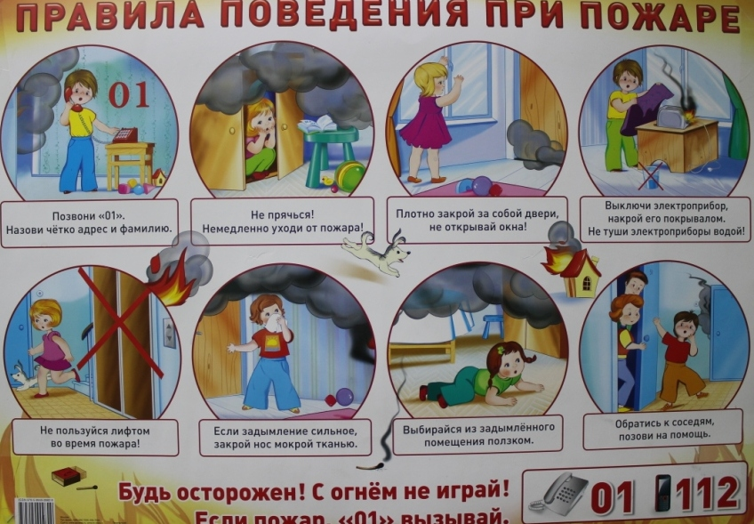
Источник информации:
http://childage.ru/zdorove/bezopasnost-rebenka/pamyatka-dlya-detey-po-pozharnoy-bezopasnosti.html#3

